Этапы разработки и проведения экологического проекта.
Тема: «ЗИМНИЙ ОГОРОД». В СТАРШЕЙ ГРУППЕ № 9
МБДОУ «Детский сад комбинированного вида» №63

Подготовили воспитатели:
Шабаева Т. А. Жаворонкова О. А
Энгельс 2014

1.Признаки проекта:
- по количеству участников: коллективный
-по направленности: предметный
-по приоритету метода: исследовательский, информационно-практико-
ориентированный
-по продолжительности: средней продолжительности 1 месяц

2.Тип проекта:
-исследовательский, информационно-практико-ориентированный

3.Актуальность темы:
Формировать у детей обобщенные представления развитии и росте овощных культур. Развитие собственного познавательного опыта в исследовательской деятельности.

4. Гипотеза:
-дети познакомятся с овощными культурами,
-с помощью опытнической работы дети получат необходимые условия для роста
растений,
-с помощью исследовательской работы дети должны будут выявить
многообразие и разнообразие посевного материала,
-у детей будет формироваться бережное отношение к растительному миру,
-формирование удетей уважительного отношения к труду,
-создание в группе зимнего огорода на подоконнике,
-создание дневника наблюдений для фиксации наблюдений за растениями в
огороде на подоконнике,
-активное участие родителей в реализации проекта,
-совместная работа родителей и детей в исследовательской деятельности.

5. Цели проекта:
для детей
формирование у детей интереса к опытнической и
исследовательской деятельности по выращиванию культурных растений в комнатных условиях, воспитание у детей любви к природе, создание в группе зимнего огорода на подоконнике.
Для родителей
-сформировать интерес у родителей по созданию условий для реализации
проекта,
-просвещать родителей по данной теме,
-создание условий для реализации проекта «Зимний огород».

6. Задачи:
Для детей.
-Расширить знания детей об овощных культурах.
-Продолжить знакомить детей с особенностями выращивания культурных
растений (фасоль, лук, морковь, овес);
-Обобщать представление детей о необходимости света, тепла, влаги почвы
для роста растений.
-Продолжать формировать умение детей ухаживать за растениями в
комнатных условиях.
-Способствовать развитию творческих способностей у детей; поощрять
разнообразие детских работ, вариативность.
-Развивать чувство ответственности за благополучное состояние
растений(полив, взрыхление, прополка сорняков)
-Продолжать развивать наблюдательность – умение замечать изменения в
росте растений, связывать их с условиями, в которых они находятся,
правильно отражать наблюдения в рисунке.
-Воспитывать уважение к труду, бережное отношение к его результатам.
-Развивать познавательные и творческие способности.

Для родителей.
-расширять знания родителей об овощных культурах,
-привлекать родителей к изучению необходимой информации, совместно
со своими детьми,
-формировать умение родителей участвовать совместно с детьми в
опытно-исследовательской деятельности,

7.Участники проекта: дети старшей группы, воспитатели, родители.

8. Предварительная работа:

-сбор информации об овощных культурах,
-работа с художественной и методической литературой в библиотеке, методическом кабинете МБДОУ, по интернету.
-экскурсия в магазин «Семена».
-чтение Тувим «Овощи».
-помощь родителей в приобретении инвентаря, посевного материала для огорода на окне.

Этапы разработки и проведения проекта.

№  пп | Мероприятия | Цели | Ответственные | Дата
1 этап – подготовительный.
1 | Беседа с родителями  « Зимний огород на окне». | Обсудить цели и задачи проекта. Сформировать интерес у родителей по созданию условий для реализации проекта. | Воспитатели  родители. | 1-я неделя
2 | Консультация для родителей «Огород на подоконнике» | Просвещать родителей по данной теме. | Воспитатели | 1-я неделя
3 | Подбор наглядно – дидактических пособий, демонстрационного материала, природного материала, художественной и научной литературы, приобретение необходимого оборудования. | Создать условия для реализации проекта «Огород на окне». | Воспитатели  родители. | 1-я неделя
2 этап – основной.
4 | Рассматривание книг, иллюстраций о культурных растениях. | Дать понятие о том, что форма и количество семян у разных растений разное.С помощью лупы определить, что помогает перезимовать семенам. | Воспитатели | 2-я неделя
5 | Рассматривание семян огородных культур через лупу | Ввести и обосновать понятие культурные растения, классификация овощей, фруктов. | Воспитатели | 2-я неделя
6 | Практическая деятельность: посадка лука, овса фасоли, моркови. | Вызвать интерес к выращиванию огородной культуры. | Воспитатели | 2-я неделя
7 | Опыт – наблюдение за ростом лука, овса, фасоли, моркови. | Учить детей замечать изменения, которые происходят у прорастающих луковиц, зерна, бобов. | Воспитатели | 3 - неделя
8 | Труд в уголке природы. | Продолжать учить детей правильно строить суждения и делать выводы о создании благоприятных условий (воды, света, тепла) | Воспитатели | 3 - неделя
9 | Опыт- наблюдение за ростом лука в благоприятных и неблагоприятных условиях. | Получить необходимые условия для роста лука (свет, вода, тепло). | Воспитатели | 3-я неделя
10 | Занятие «Во саду ли, в огороде». | Ввести и обосновать понятие культурные растения, классификация овощей, фруктов. | Воспитатели | 2-я неделя
11 | Практическая деятельность: выращивание корнеплода моркови на семена. | Продолжать формировать навыки посадки и ухода за растениями. | Воспитатели | 3-я неделя
12 | Дидактическая игра «Что растет в огороде». | Закрепить обобщающее понятие «овощи», пополнить знания детей о пользе овощей – ИСТОЧНИКА ВИТАМИНОВ И ЖИЗНЕННОЙ СИЛЫ для человека . | Воспитатели | 3-я неделя
13 | Дидактическая игра «Угадай название овоща». | Продолжать учить детей описывать овощи, называя их характерные признаки. | Воспитатели | 3-я неделя
14 | Наблюдения: «Растут ли наши растения?» | Продолжать учить детей замечать изменения в росте и развитии растений . | Воспитатели | 3-я неделя
15 | Ведение дневника наблюдений. | Зафиксировать наблюдение за растениями. | Воспитатели | 3-я неделя
16 | Выставка рисунков «От семени к ростку». | Отражать в рисунках изменения, которые происходят у прорастающих семян | Воспитатели | 3-я неделя
3 этап – заключительный.
17 | Создание альбома «Наблюдения за посадками». |  | Воспитатели | 4-я неделя
18 | Анализ результативности |  | Воспитатели | 4-я неделя

По реализации проекта «Огород на окне» были получены следующие результаты:
- Дети познакомились с огородными культурами.
- У детей формируется интерес к опытнической и исследовательской деятельности по выращиванию культурных растений в комнатных условиях.
- В результате практической и опытнической деятельности дети получили необходимые условия для роста растений.
- Дети увидели многообразие посевного материала.
- Дети стали бережнее относиться к растительному миру.
- В группе был создан зимний огород на окне.
- Дети стали более уважительно относиться к труду.
- Наблюдение за растениями были зафиксированы в дневнике наблюдений.
- Родители приняли активное участие в проекте «Огород на окне».

Посадка лука.

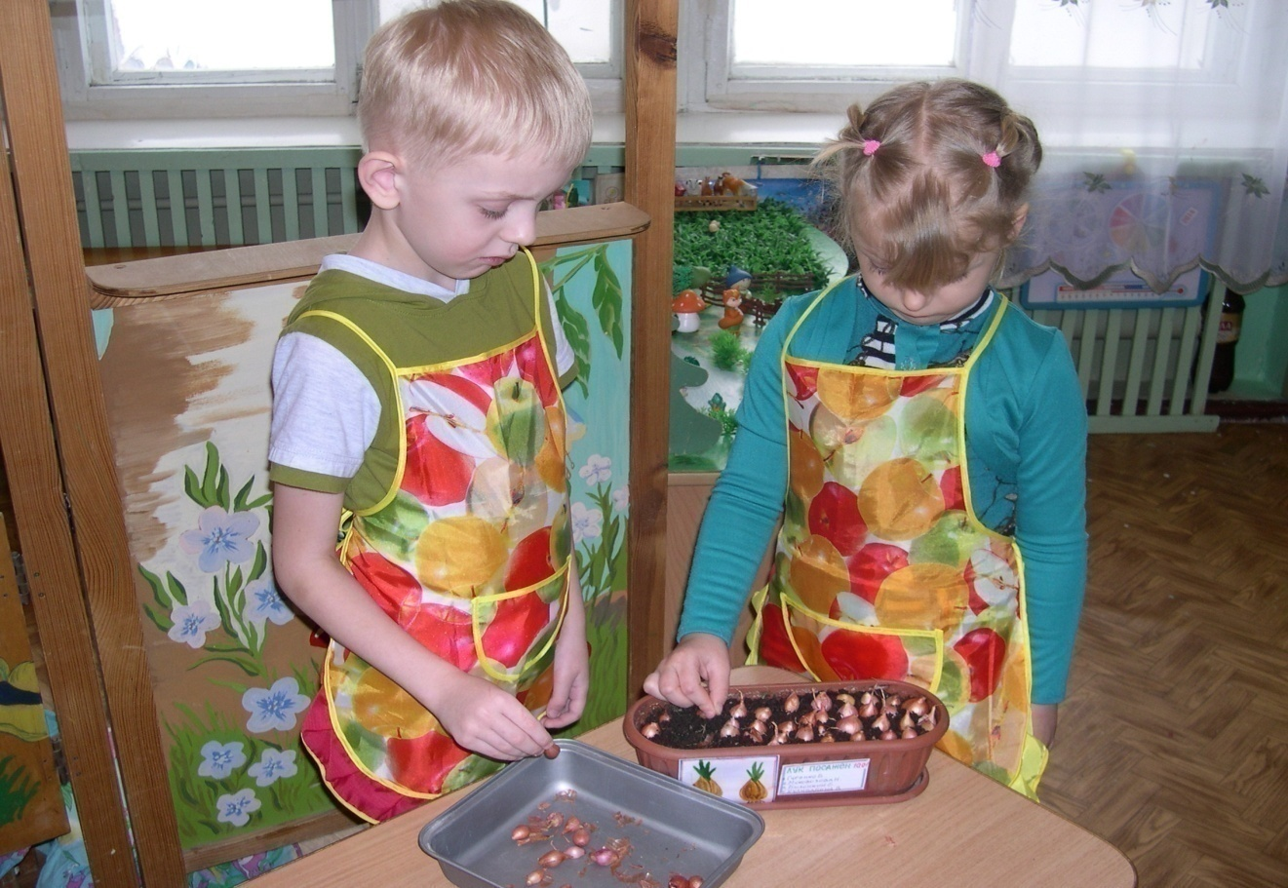

Уход за культурными растениями.

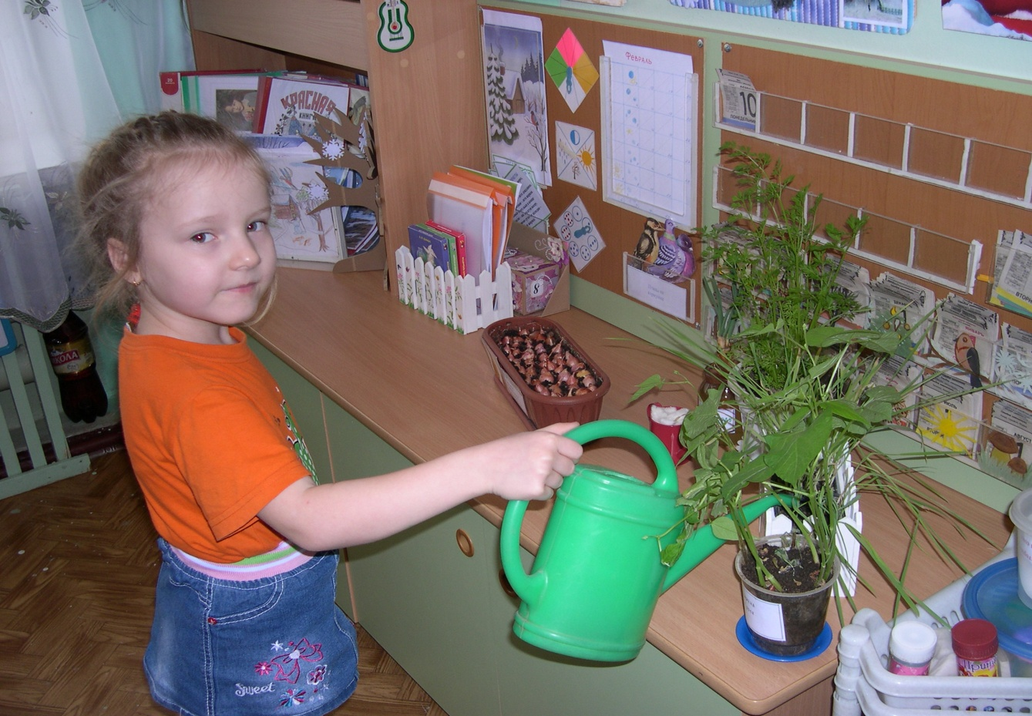

Нарезаем лук для первого блюда.
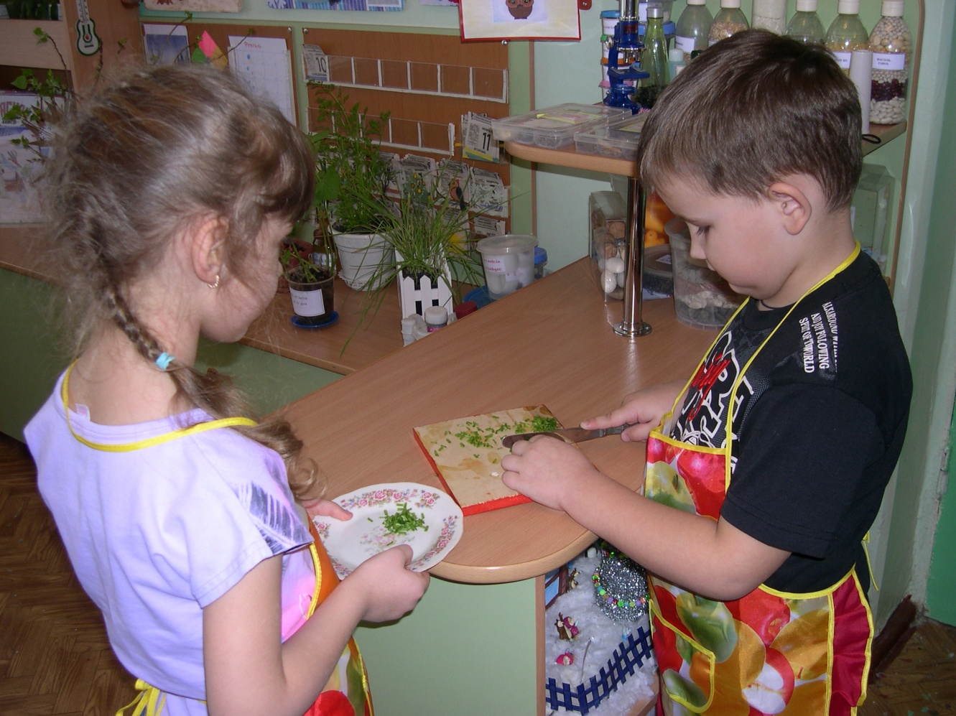

Рассматривание листьев растений через лупу.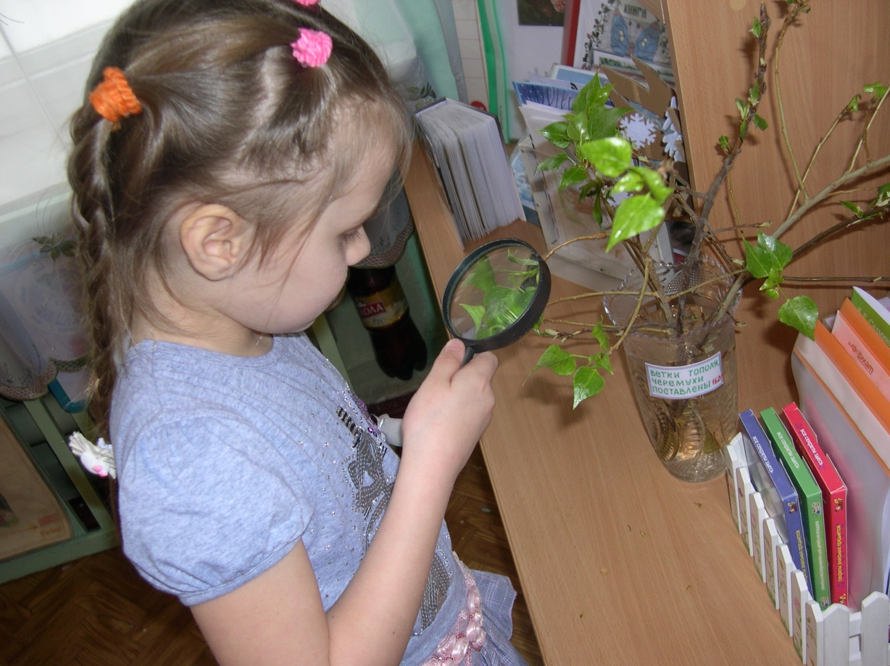
Рассматривание листьев растений через лупу и при помощи микроскопа.

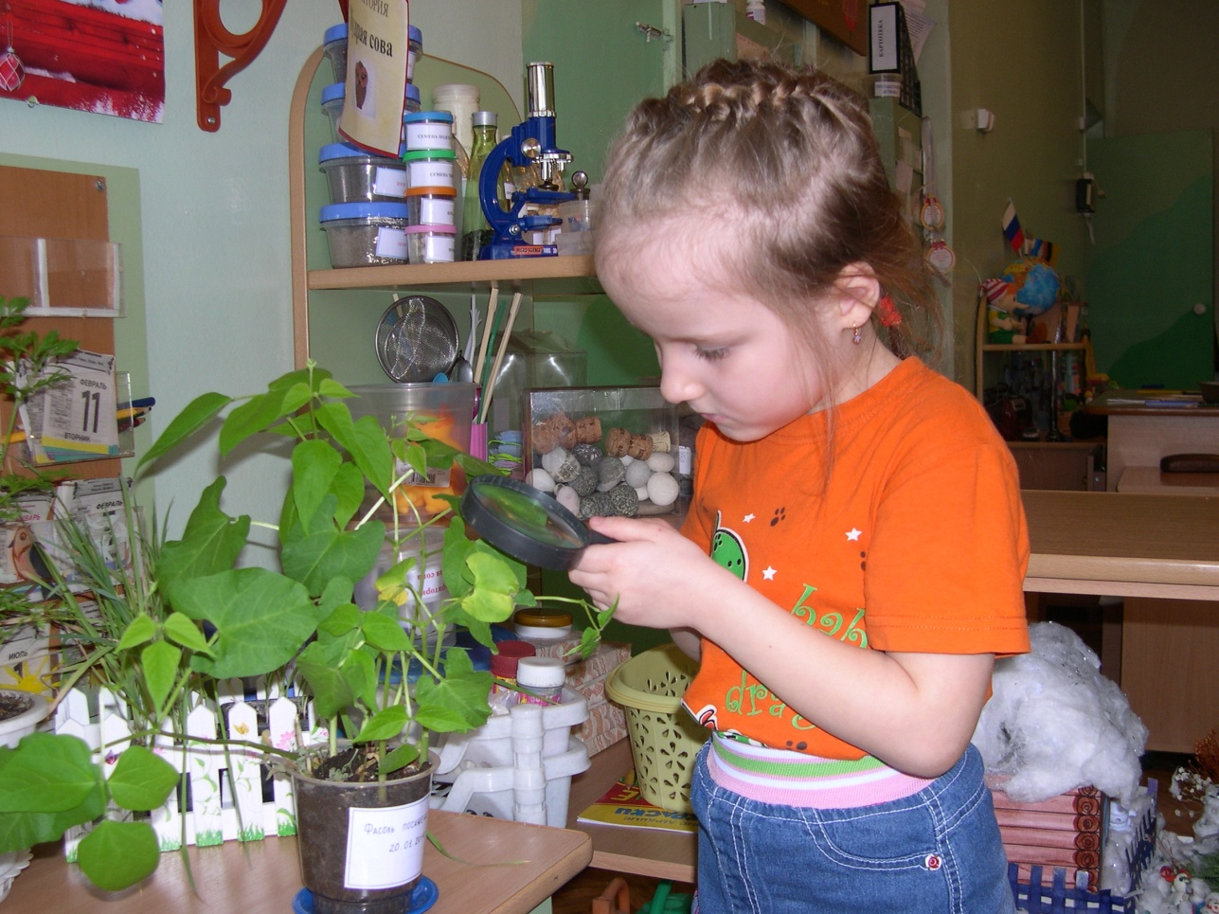

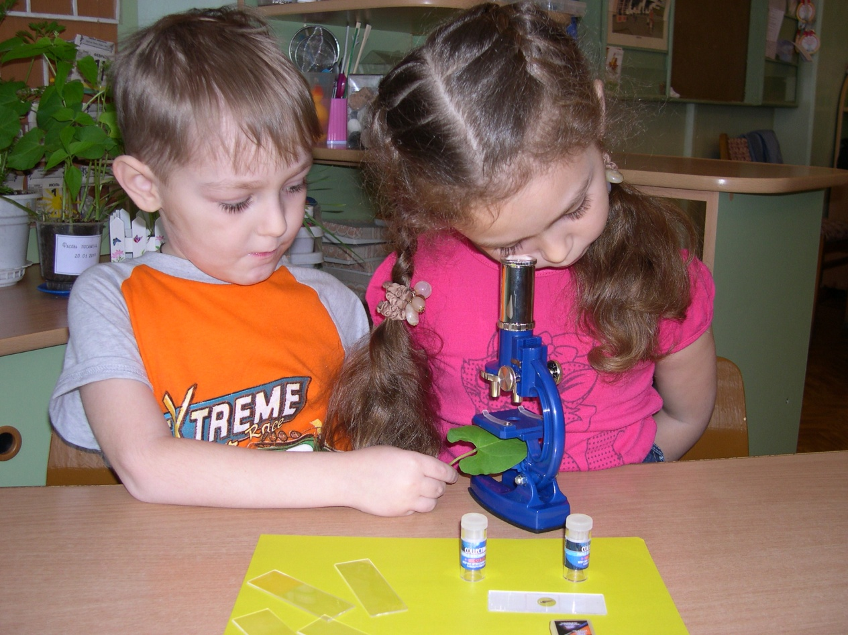

Рассматривание семян растений через лупу и при помощи микроскопа.

